İÇ DENETİM İŞ AKIŞ ŞEMASI SAYFA (1) 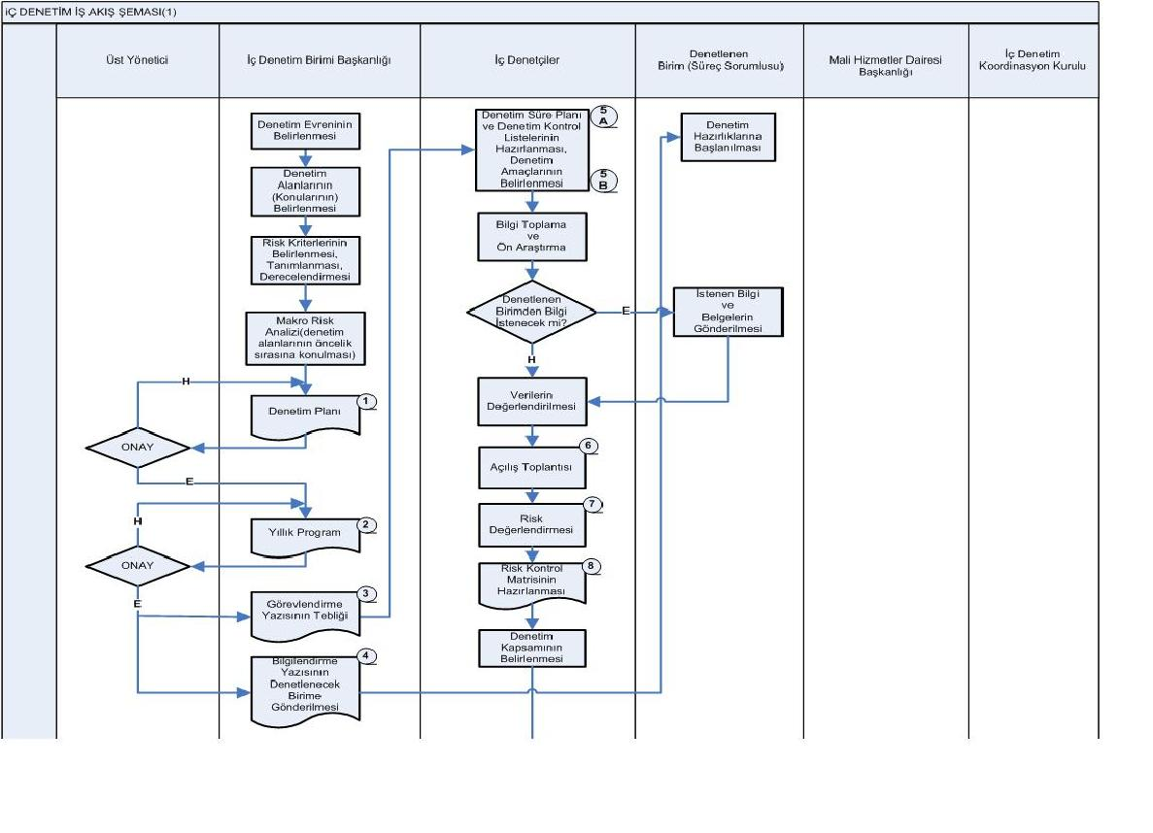
İÇ DENETİM İŞ AKIŞ ŞEMASI SAYFA (1)
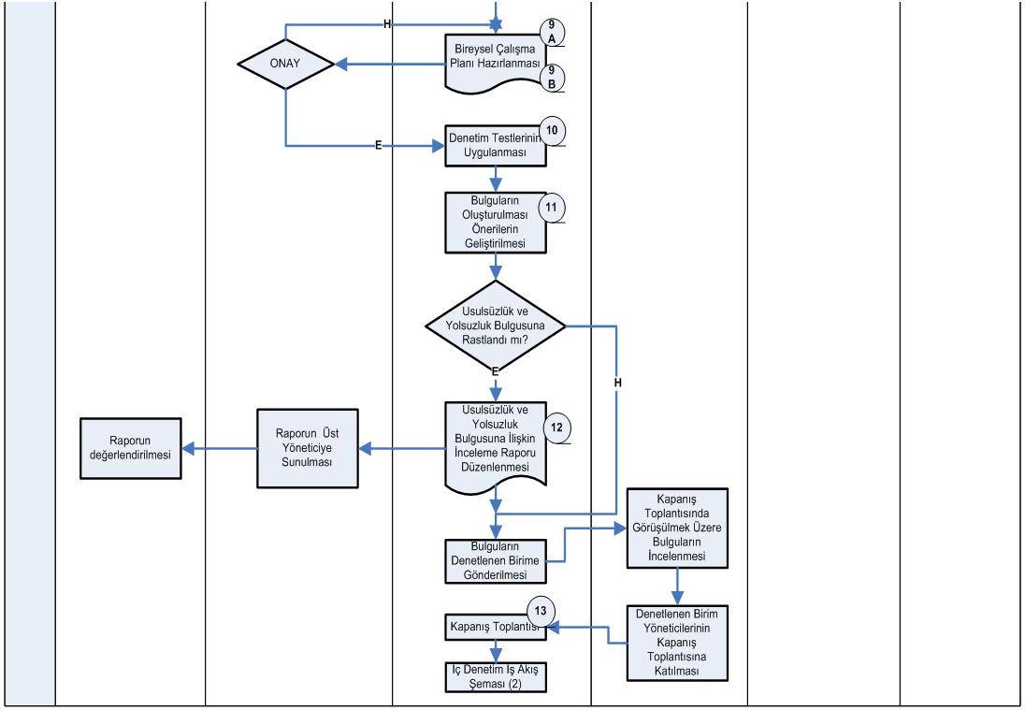
İÇ DENETİM İŞ AKIŞ ŞEMASI SAYFA (2)
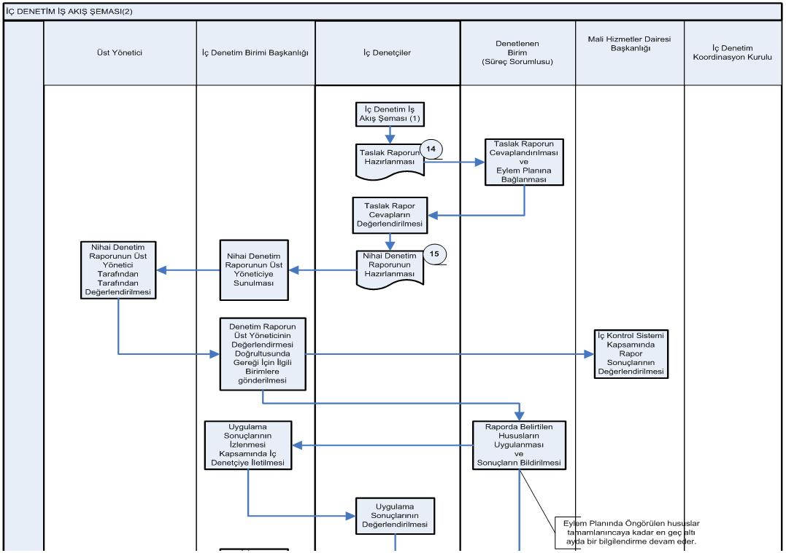
İÇ DENETİM İŞ AKIŞ ŞEMASI SAYFA (2)
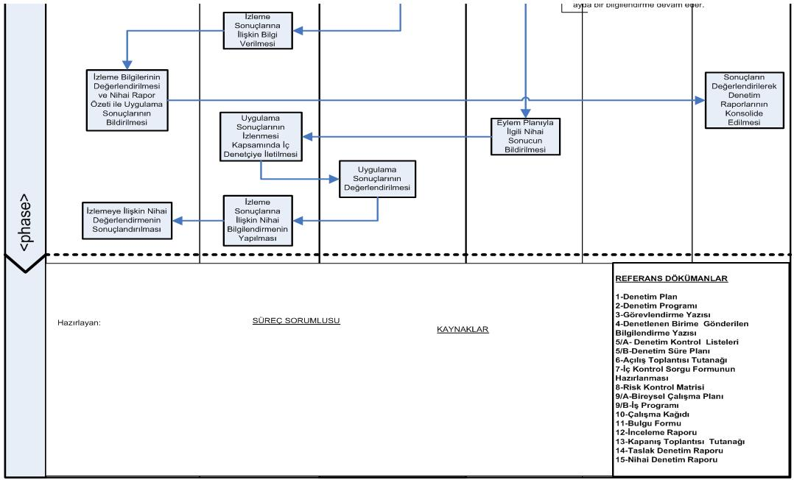
DANIŞMANLIK FAALİYETİ İŞ AKIŞ ŞEMASI SAYFA(1)
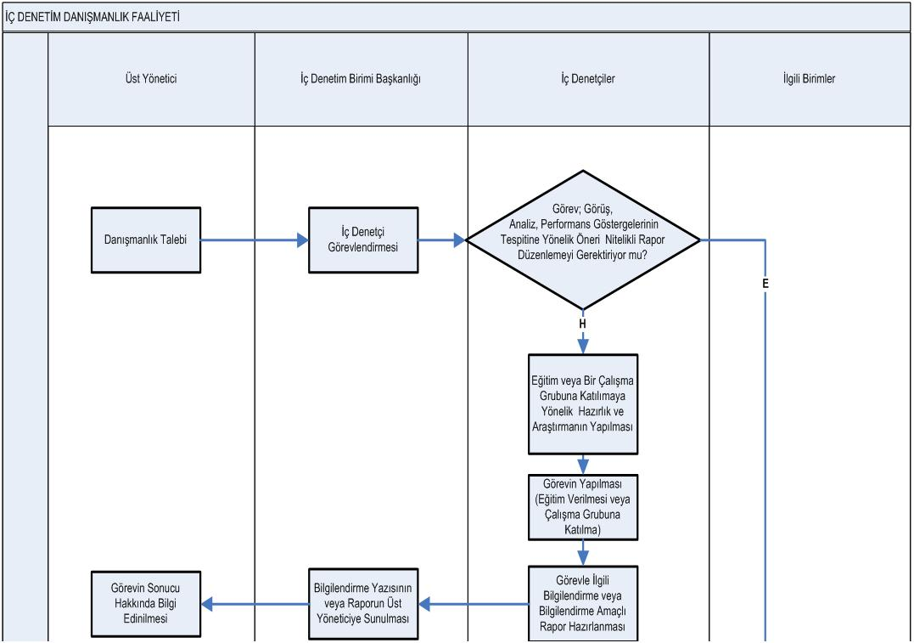

DANIŞMANLIK FAALİYETİ İŞ AKIŞ ŞEMASI SAYFA(2)
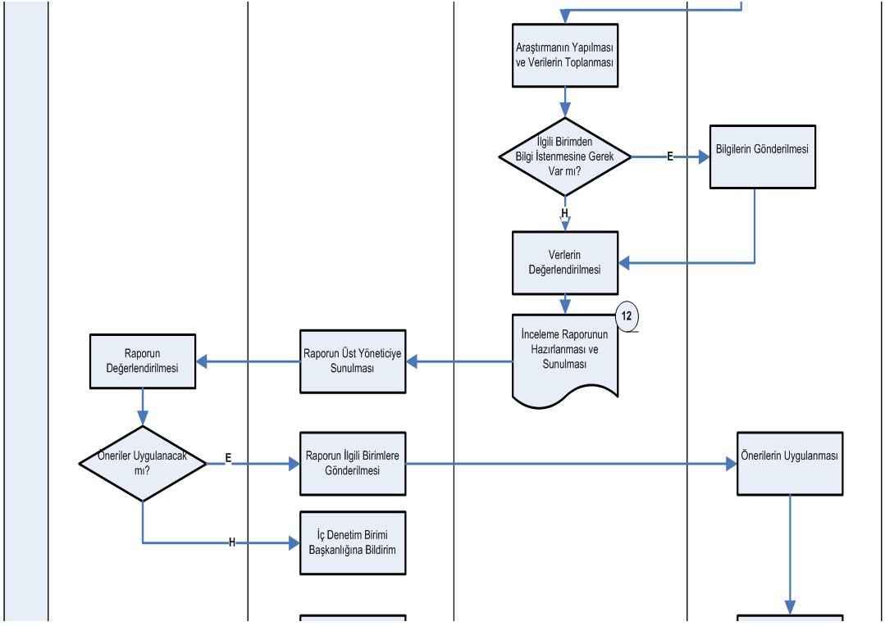

DANIŞMANLIK FAALİYETİ İŞ AKIŞ ŞEMASI SAYFA(3)

